Novoferm Schwingtor K90 Air – Zur sicheren Abtrennung von Garagenboxen in Sammelgaragen
Werth, Januar 2015. Novoferm präsentiert auf der BAU ein neues Schwingtor zum sicheren Abschluss von Einzelstellplätzen in Sammelgaragen: das neue Schwingtor K90 Air. Mit seinen 90 x 90 mm großen Lüftungsöffnungen entspricht es den aktuellen Anforderungen der Berufsfeuerwehren zur Brandbekämpfung. Dieses Tor ist eine ideale Ergänzung zum Trafimatic Plus, dem automatischen Tor für Großgaragen.

Besonders in Wohnanlagen werden Stellplätze in Tief- und Sammelgaragen gern zusätzlich baulich abgeteilt. Damit Fahrzeuge sicher parken können, sollten diese Abtrennungen neuesten Empfehlungen für wirksame Löscharbeiten entsprechen. Die Basis bilden in der Regel die verschiedenen Garagenstellplatzverordnungen (GaStellV) der Länder. Um hier eine einheitliche Beurteilung durch die Brandschutzdienststellen zu ermöglichen, wurden jüngst die Anforderungen an wirksame Löscharbeiten im Zusammenhang mit separierten Parkboxen in Großgaragen bundesweit durch Profis der Berufsfeuerwehren näher konkretisiert. Wirksame Löscharbeiten sind nur dann durchzuführen, wenn derartige Garagenanlagen entweder mit Sprinkleranlagen ausgestattet werden oder die Abtrennungen der einzelnen Garagenboxen lediglich mit Gitterohren ausgebildet sind. Dabei bedarf es zwingend einer Mindestmaschenbreite des Gitters von 9 cm, um ein wirksames Durchdringen des Löschwassers zu ermöglichen.

Novoferm, einer der führenden europäischen Systemanbieter von Türen, Toren, Zargen und Antrieben, hat auf diese Vorgaben bedarfsgerecht reagiert und präsentiert auf der BAU sein neues Schwingtor K90 Air. Dieses hochwertige Stahl-Tor eignet sich ideal zum Abschluss von Einzelstellplätzen in Sammelgaragen. Seine lochbrettartigen 90 x 90 mm großen Lüftungsöffnungen ermöglichen im Gefahrenfall eine schnelle Brandherdlokalisierung und nachfolgend effektive Löscharbeiten. Im Alltag sorgen die zahlreichen Lüftungsöffnungen zudem für eine optimale Luftzirkulation innerhalb der Einzelgarage. Ein nicht unerheblicher Vorteil beispielsweise beim Einstellen regennasser Fahrzeuge.

Hochwertige Qualität
Das Novoferm Schwingtor K90 Air überzeugt mit leichter Bedienung und höchster Funktionssicherheit. Langjährige Produktgarantien belegen seine hochwertige Qualität. Dafür stehen beispielsweise grundlackierte, feuerverzinkte Torblätter und verzinkte Blockzargen. Sie gewährleisten eine hohe Korrosionsbeständigkeit. Durchgehend verschweißte Hohlrahmenprofile mit Querverstrebungen sichern eine große Verwindungssteife. Flüsterleise Kunststoff-Laufrollen und Schleifleisten sorgen in Sammelgaragen für viel Laufruhe. Und auch optisch überzeugt das neue Schwingtor mit sieben Super-Color-Farben für eine attraktive, wunschgerechte Gestaltung. Das K90 Air ist eine sinnvolle Ergänzung zum Tor-System Trafimatic Plus, das Einfahrtstor für Sammelgaragen und Parkhäuser. Perfekt abgestimmt bis ins System-Detail.

Komfort und Sicherheit
Das Novoferm Schwingtor K90 Air eignet sich gleichermaßen für Neubauten als auch Renovierungen. In beiden Fällen verfügbar ist es auch als Novoferm Schwingtor-System mit automatischem Antrieb. Dann sorgt ein kraftvolles Motorensystem mit langlebiger, effizienter Technik für ein komfortables Öffnen bzw. Schließen. Die integrierte, energiesparende LED-Beleuchtung gibt dabei viel Licht im Raum. Einen erhöhten Schutz gegen Einbruch und Vandalismus bietet die hochwirksame 3-Punkt-Verriegelung, basierend auf dem Novoferm-Tresorprinzip. Selbst bei einer derartig transparenten Torblattgestaltung wie dem K90 Air, ist diese Verriegelung unter normalen Umständen nicht von außen per Hand zu öffnen. Das Ganze als Komplettangebot aus Tor, Antrieb, Handsender und kostengünstiger Montage.

Noch bequemer wird es für Nutzer des Schwingtors K90 Air im System mit dem Sammelgaragentor Trafimatic Plus. Dann lassen sich äußeres Garageneingangstor und individuelles Parkboxtor vollautomatisch und höchst komfortabel mit nur einem Handsender steuern.

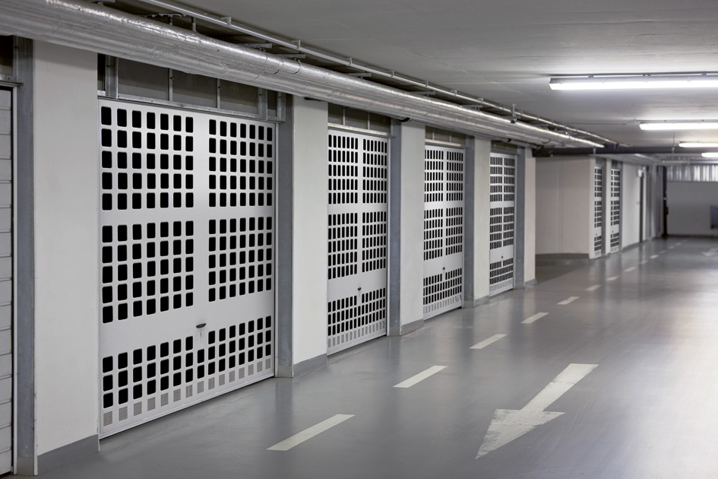

Novoferm Schwingtor K90 Air: Zum sicheren Abschluss von Einzelstellplätzen in Sammelgaragen.

Download: Diese und weitere Presseinformationen in Text und Bild finden Sie bitte unter: www.novoferm.de/presse ► Ordner: BAU

> Abdruck frei – Beleg erbeten – Foto: Novoferm <

Kontakt für die Redaktion
Novoferm Vertriebs GmbH
Heike Verbeek
Schüttensteiner Straße 26
46419 Isselburg (Werth)
Tel. (0 28 50) 9 10 -4 35
Fax. (0 28 50) 9 10 -6 00 4 35
Mail. heike.verbeek@novoferm.de

